Prospecção fitoquímica do extrato metanólico das folhas da Espécie Cymbopogon Citratus
Anderson Soares de Almeida ⁽¹⁾; Aldenir Feitosa dos Santos⁽²⁾.

⁽¹⁾ Mestrando em Ciências Farmacêuticas na Universidade Federal de Sergipe- UFS; São Cristovão-SE; anderson123soares@outlook.com; ⁽²⁾ Pós-doutorado em compostos bioativos- UFAL, Professora titular do curso de Licenciatura em Química da Universidade Estadual de Alagoas-UNEAL e Professora Titular CESMAC, Arapiraca-AL e Maceió-AL.
RESUMO: Desde os primórdios da humanidade o homem buscou o alívio de seus males com ingestão de ervas e plantas. Nos dias atuais é crescente o estudo dos compostos produzidos no metabolismo secundário das plantas, pois estes apresentam uma diversidade de efeitos benéficos ao organismo. O presente trabalho objetivou-se realizar o estudo fitoquímico das folhas do capim santo através da triagem fitoquímica, esse método basear-se na mudança de coloração\formação de precipitado do extrato vegetal com determinados reagentes específicos. As folhas foram coletadas trituradas e os constituintes foram extraídos por maceração em metanol, o extrato foi concentrado por rota-evaporação. Identificou-se flavonas, flavonóis, xantonas e saponinas, essas classes de compostos apresentam ação antioxidante e antifúngica. Portanto, que novos estudos avançados sejam realizados com outras frações da espécie para descoberta de novos medicamentos.

PALAVRAS CHAVE: Plantas, prospecção, fitoquímica.
Phytochemical prospecting of the methanolic extract of leaves of the Species Cymbopogon Citratus

ABSTRACT: From the beginnings of mankind man sought the relief of his evils with ingestion of herbs and plants. Nowadays, the study of the compounds produced in the secondary metabolism of plants is growing, since they have a variety of beneficial effects on the organism. The present work aimed to perform the phytochemical study of the leaves of the holy grass through phytochemical screening, this method is based on the change in coloration of the precipitate formation of the plant extract with certain specific reagents. The leaves were collected and the constituents were extracted by maceration in methanol, the extract was concentrated by rota-evaporation. Flavones, flavonols, xanthones and saponins have been identified, these classes of compounds have antioxidant and antifungal action. Therefore, new advanced studies should be performed with other fractions of the species for the discovery of new drugs.

KEYWORD: Plants, prospecting, phytochemistry.

INTRODUÇÃO

A utilização de plantas na cura de enfermidades é uma prática tão antiga como a espécie humana. Na atualidade, as plantas medicinais são bastante comercializadas em feiras livres, mercados e cultivadas nas residências, principalmente em regiões pobres do Brasil e em cidades do interior. O conhecimento popular sobre o uso e eficácia de plantas medicinais, é de notória importância para descoberta de novas substâncias biologicamente ativas (MACIEL et al., 2002; GODINHO et al.,2016; SOUZA et al.,2017).
Dentre os países do mundo o Brasil é destaque no diz respeito à biodiversidade, apresentando a maior diversidade de plantas e variedade de organismos vivos na natureza. Muitas plantas sintetizam diversos compostos bioativos durante o metabolismo secundário, essas substâncias apresentam uma variedade de atividades biológicas no organismo, como antioxidante, anti-inflamatório, hipoglicemiante entre outras. Portanto, é de total importância o estudo fitoquímico de plantas medicinais para identificação de compostos multifuncionais (SOUZA et al.,2011;RODRIGUES et al.,2017).
Pertencente a família Poceae o Cymbopogon Citratus (Capim Santo) possui atividades biológicas como diurético, analgésico, antifúngico, antibacteriano, anticarcinogênico e anti-helmintico(ALMEIDA et al.,2011). A presença dos metabólitos secundários nessa planta caracteriza os seus efeitos terapêuticos. Uma forma de identificar esses compostos é através da triagem fitoquímica. A prospecção fitoquímica é uma técnica útil em estudos preliminares de metabolitos secundários, pois a partir de tais estudos determina-se a composição química de espécies vegetais (PINTO et al.,2002; DA CRUZ e MAYWORM,2017).
Diante do exposto o presente trabalho objetivou-se realizar a prospecção fitoquímica dos seguintes compostos: fenóis, taninos pirogálicos, taninos flobafênicos, antocianina, antocianidina, flavonas, flavonóis, xantonas, chauconas, auronas, flavononóis, leucoantocianidinas, catequinas, flavononas, esteroides, triterpenóides e saponinas, presentes nas folhas do Capim Santo.
PROCEDIMENTO METODOLÓGICO

Obtenção do extrato

As folhas da espécie foram coletadas na cidade de Craíbas-AL, os constituintes fixos foram extraídos por maceração em metanol PA, marca dinâmica, durante uma semana a cada 48 horas o liquido foi filtrado com posterior remoção do solvente por rota-evaporação, obtendo-se o extrato metanólico.

1.0 Análise fitoquímica Metodologia de Matos(2001)

Do extrato obtido e utilizado nos testes separou-se 35 mL para a prospecção fitoquímica, os quais foram separados em sete porções de 3 mL em tubos de ensaios numerados e um porção de 10 mL em béquer rotulado. Aqueceu-se o béquer em banho-maria por meio de uma placa de aquecimento com agitação ate a evaporação total da parte liquida, a qual foi utilizada nos testes para esteróides, triterpenoides e saponinas.

  - Prospecções de fenóis, taninos pirogálicos e taninos flobatênicos

No tubo "1" do extrato foram colocadas três gotas de solução alcoólica de FeCI₃, após agitação foi observada a ocorrência de variação de cor ou formação de precipitado abundante escuro. A coloração entre o azul e o vermelho é indicativa de fenóis, precipitado escuro de tonalidade azul e indicativa da presença de taninos pirogálicos (taninos hidrolisáveis) e verde da presença de taninos flobatênicos (taninos condensados ou catéquicos). Para comparação foi realizado um teste em branco usando apenas água e o cloreto férrico.

  - Prospecções para antocianina e antocianidina, flavonas, flavonois e xantonas, chalconas e auronas, flavononóis

O tubo "2" foi acidulado com acido clorídrico (HCI) a pH 3, o extrato do tubo "3" foi alcalinizado a pH 8,5 e o tubo “4’ alcalinizado a pH 11 através da adição de hidróxido de sódio (NaOH).

  - Prospecções para leucoantonocianidinas, catequinas e flavanonas

O tubo "5" foi acidulado por adição de HCI ate pH 2 e o tubo "6" foi alcalinizado pela adição de NaOH ate pH 11. Ambos foram aquecidos com o auxilio de uma lamparina de álcool durante 3 minutos.

  - Prospecções para flavonois, flavanonas, flavanonóis e xantonas

Ao Tubo "7' foi adicionado uma pequena fita de magnésio e 1,0 ml de HCI concentrado. Após o termino da reação, indicada pelo hm da efervescência, o tubo -7" foi comparado com o tubo "5" (ambos acidulados). Esperava-se o aparecimento ou a intensificação de cor vermelha indicando a presença de flavonois, flavononas, flavononois e/ou xantonas, livres ou seus heterosidios.

  - Prospecções para esteróides e triterpenóides

O resíduo seco do béquer foi extraído 3 vezes com 2 mL de clorofórmio e homogeneizado. A solução foi filtrada gota a gota em um pequeno funil com algodão, coberta com alguns decigramas de Na₂SO₄ anidro, para um tubo de ensaio. Foi adicionado 1 mL de anidro acético, agitou-se suavemente, e adicionou - se 3 gotas de H₂SO₄ concentrado. Agitou-se novamente e observou-se a projeção de cores indicando: coloração azul evanescente seguida de verde permanente é indicativa da presença de esteróides livres. A coloração parda até vermelha indica triterpenóides pentacíclicos livres.

  - Prospecção para saponinas

O resíduo insolúvel em clorofórmio, separado na operação anterior, foi redissolvido em 8 mL de água destilada e a solução foi filtrada para um tubo de ensaio. Agitou-se o tubo com a solução, fortemente, por 3 minutos e observou-se a formação de espuma, a qual se fosse persistente e abundante (colarinho) é indicativa da presença de saponinas (heteróides saponinicos).

RESULTADOS E DISCUSSÃO

A análise fitoquímica (tabela 1) do extrato metanólico das folhas da espécie Cymbopogon Citratus revelou a presença de flavonas, flavonóis, xantonas e saponinas através da mudança de coloração e ou formação de precipitados pela adição de reagentes específicos ao extrato vegetal. Nos últimos anos os produtos do metabolismo secundário de plantas têm sido bastante estudados na busca de agentes terapêuticos e a triagem ou prospecção fitoquímica é essencial no estudo preliminar dessas substâncias (COSTA et al.,2017).
Esses compostos bioativos identificados (figura 1) destacam-se na área da farmacologia devido a seus efeitos biológicos sobre a saúde humana. Essas substâncias apresentam diversos efeitos terapêuticos como antioxidantes, principalmente as flavonas e flavonóis, que combatem os radicais livres, este estão associados ao surgimento do envelhecimento precoce e surgimento de doenças crônica-degenerativas. Os compostos pertencentes à classe das saponinas além de apresentar ação antioxidante e antifúngica, possuem atividade citotóxica contra tumores (PEREIRA et al.,2018; BARBOSA et al.,2017).

Figura 1: Resultados da análise fitoquímica da Cymbopogon Citratus.
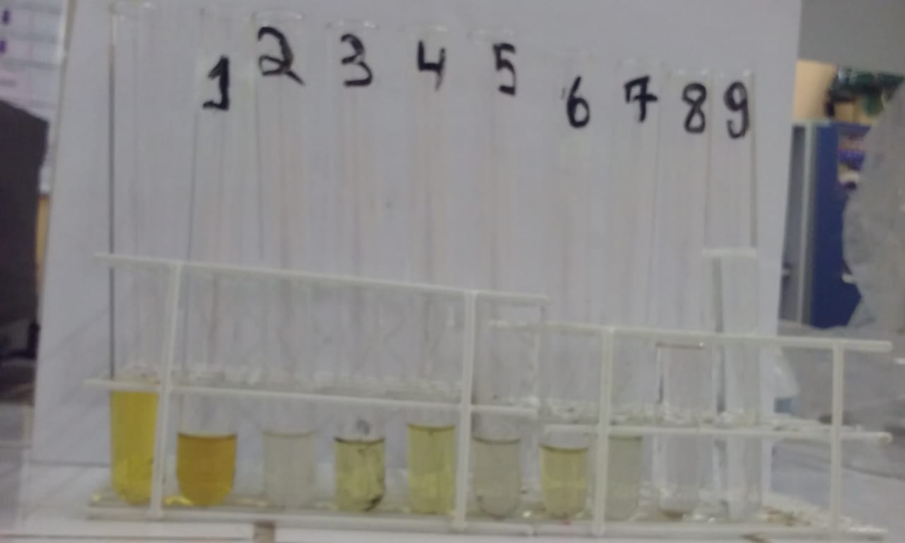

Tabela 1: Resultados dos compostos identificados no extrato das folhas da espécie Cymbopogon Citratus
Testes químicos | Resultados (presença ou ausência)
Fenóis | Negativo
Taninos pirogálicos | Negativo
Taninos flobafênicos | Negativo
Antocianina e antocianidina | Negativo
Flavonas, flavonóis e xantonas | Positivo
Chalconas e auronas | Negativo
Flavononóis | Negativo
Leucoantocianidinas | Negativo
Catequinas | Negativo
Flavononas | Negativo
Flavononas | Negativo
Esteróides | Negativo
Triterpenóides | Negativo
Saponinas | Positivo

CONCLUSÃO -

Portanto, diante dos resultados obtidos é de total importância o estudo fitoquimico de plantas medicinais na busca de compostos biologicamente ativos, os estudo realizados incentivam novos estudos com outras frações das folhas e outras partes do capim santo sejam realizadas a fim de que novos compostos sejam isolados e sirvam para síntese e descoberta de novos fármacos.

REFERÊNCIAS

ALMEIDA, MAO de et al. Efeitos dos extratos aquosos de folhas de Cymbopogon citratus (DC.) Stapf (capimsanto) e de Digitaria insularis (L.) Fedde (Capim-açu) sobre cultivos de larvas de nematóides gastrintestinais de caprinos. Rev Bras Parasitol Vet, v. 12, p. 125-9, 2003.

BARBOSA, Helenildo Mesquisa et al. ABORDAGEM FITOQUÍMICA DE METABÓLITOS SECUNDÁRIOS EM Solanum acanthodes (SOLANACEAE) HOOK. South American Journal of Basic Education, Technical and Technological, v. 4, n. 1, 2017.

COSTA, Nadine Cunha et al. Atividade antimicrobiana e análise fitoquímica preliminar do extrato vegetal de alho no controle de fungos fitopatogênicos. Revista Verde de Agroecologia e Desenvolvimento Sustentável, v. 12, n. 1, p. 161-166, 2017.

DA CRUZ RIBEIRO, Jhonatan; MAYWORM, Marco Aurélio Sivero. Triagem fitoquímica e avaliação das atividades antioxidante e citotóxica de extratos etanólicos de Malvaviscus arboreus Cav.(MALVACEAE). Acta Scientiae Biological Research, v. 2, n. 1, 2017.

GODINHO, Carla Soares et al. Estudo fitoquímico de espécies arbóreas do cerrado. Revista Multitexto, v. 3, n. 2, p. 64-70, 2016.
MACIEL, Maria Aparecida M. et al. Plantas medicinais: a necessidade de estudos multidisciplinares. Química nova, v. 25, n. 3, p. 429-438, 2002.
PEREIRA, Rafael et al. ABORDAGEM FITOQUÍMICA DO EXTRATO ETANÓLICO DA CASCA DE Myroxylon peruiferum Lf. Revista da Universidade Vale do Rio Verde, v. 16, n. 1, 2018.
PINTO, Angelo C. et al. Produtos naturais: atualidade, desafios e perspectivas. Química nova, v. 25, n. 1, p. 45-61, 2002.
RODRIGUES, Leonardo Sobreira; DA SILVA, Ana Raquel Araújo; MACÊDO, Ana Angélica Mathias. Noni (Morinda citrifolia Linn.): Determinação Fitoquímica e Potencial Antioxidante pelo Método DPPH. Conexões-Ciência e Tecnologia, v. 11, n. 4, p. 47-54, 2017.

SOUSA GOMES DE, Renata Valéria Regis et al. Análise fitoquímica de extratos botânicos utilizados no tratamento de helmintoses gastrintestinais de pequenos ruminantes. Revista Caatinga, v. 24, n. 4, p. 172-177, 2011.
SOUZA, Carlos Adriano Santos et al. Controle de qualidade físico-químico e caracterização fitoquímica das principais plantas medicinais comercializadas na feira-livre de Lagarto-SE. Scientia Plena, v. 13, n. 9, 2017.

